مدرسة : المشرق العربي
ملخص لمادة الحاسوب
الاسم:-.....................................
الصف :الثاني الأساسي.

إعداد المعلمة: ميس خنفر
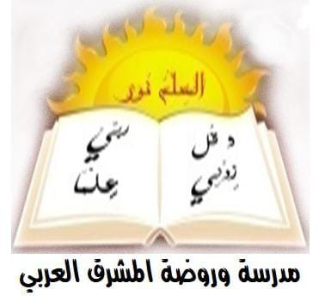
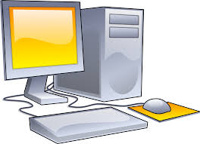
الحاسوب:- هو جهاز كهربائي يتكون من مجموعة من المعدات يتم التحكم بها من خلال البرمجيات.

):- الأجزاء التي يمكن رؤيتها ولمسها مثل ( الفأرة والشاشة ولوحة المفاتيح ) hardwareالمعدات (
):- مجموعه من البرامج التي تساعد الحاسوب على عمله مثل(برنامج الرسام ) Software)البرمجيات
وتنقسم المعدات (Hardware ) إلى قسمين :
- وحدات إدخــــــال :هي مكونات مادية مهمتها إدخال البيانات الي جهاز الحاسوب مثل
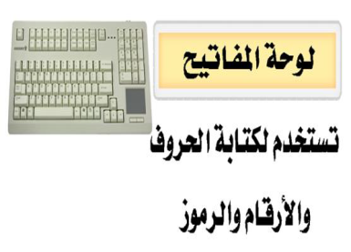
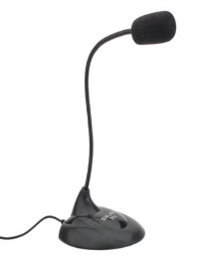
الميكروفون يستخدم لإدخال الصوت إلى جهاز الحاسوب

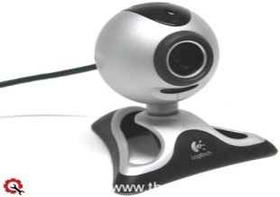

الماسح الضوئي يستخدم لإدخال الصور إلى جهاز
الحاسوب
الكاميرا الرقمية

2- وحدات الإخراج :هي مكومات مادية مهمتها إخراج المعلومات من جهاز الحاسوب .

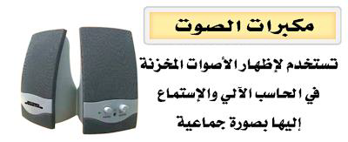

مبدأ عمل الحاسوب

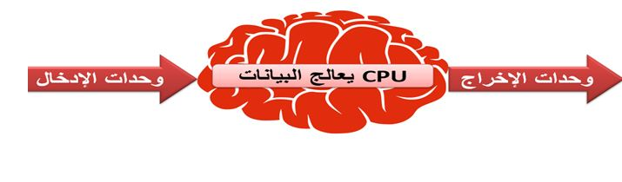

بسم الله الرحمن الرحيم
الصف : الثاني الأساسي
المبحث : الحاســـوب
الإســـــم :.................

ورقة عمل (1)
المبحث : الحاسوب
المعلمة : ميس خنفر

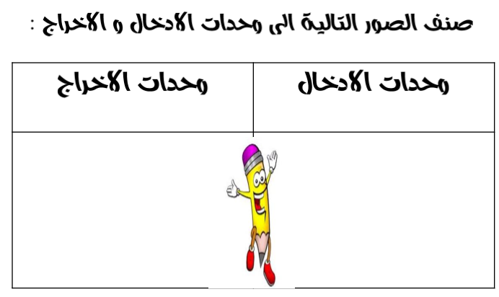
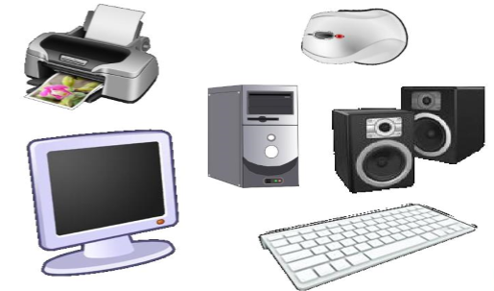

ورقة عمل (2)

عدد ثلاثة أمثلة على وحدات الادخال و ثلاثة على وحدات الاخراج : السؤال الأول:
وحدة الإخراج | وحدة الادخال

السؤال الثاني: (10علامات)عزيزي المجتهد ضع إشارة ( √ ) أمام الجملة الصحيحة وإشارة ( X ) أما الجملة الخاطئة ،،،،نننننننننننننننننننننننننننننننننننننننننننننننننن
- مكونات الحاسوب هي المعدات Hardware وبرمجيات Software ( )
- المعدات هي الأجزاء التي لا يمكن لمسها ومشاهدتها ( )
- من وحدات الإخراج الطابعة ( )
- الفأرة من وحدات الإدخال ( )
- يستخدم الانترنت للتعلم ( )
- يجب المحافظة على الحاسوب وأجزائه واستخدامه بالطريقة الصحيحه ( )

البرمجيات
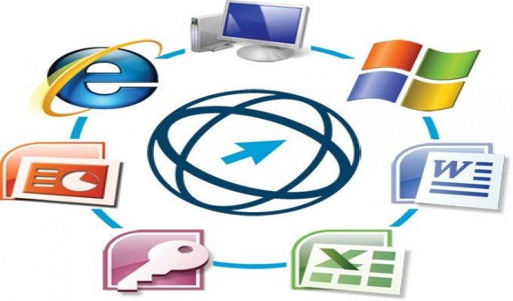
البرمجيات

المكونات البرمجية : هي مكونات لا نرها ولكن نرى تأثيرها




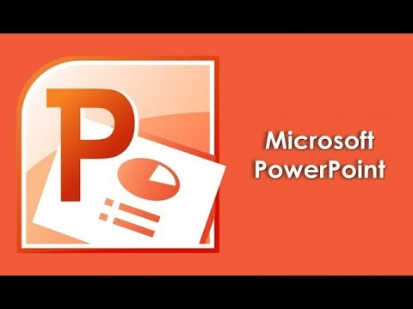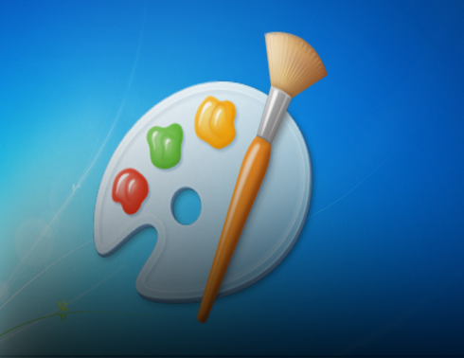

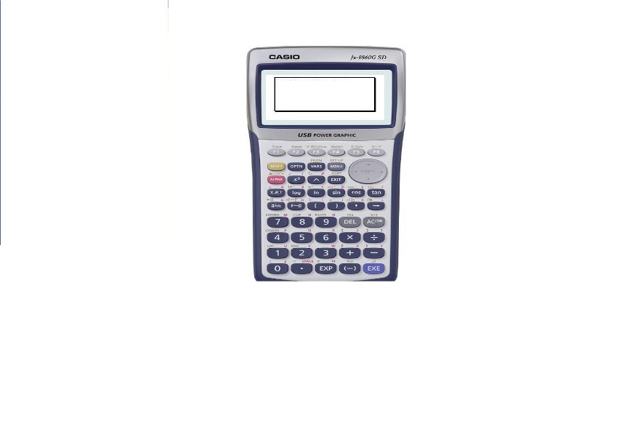

*ورقة عمل رقم 3:
أكمل الجدول من الخيارات الآتية :
Word
Excel
Calculator

Power Pont
Paint

البرنامج التطبيقي | المصطلح باللغة الانجليزية


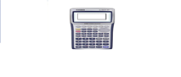

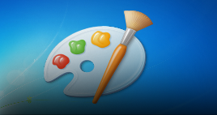

  المادة : الحاسوب |   مديرية التعليم الخاص  مدرسة المشرق العربي
 |  |  | الصف : الثاني
اسم الطالب :...............................................
تلخيص ص 5 الى ص 13

المعدات

- وحدات إدخال 2. وحدات إخراج
3.وحدة المعالجة المركزية 4. وحدات التخزين

- وحدات الادخال :
الفأرة لوحة المفاتيح الماسح الضوئي
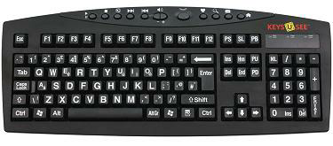
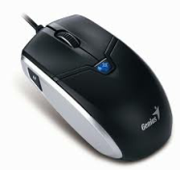
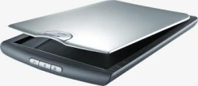

- وحدات الاخراج :
الطابعة الشاشة السماعات
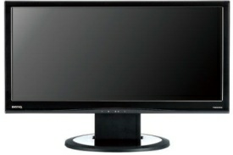
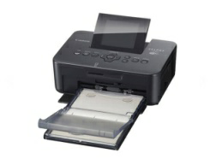
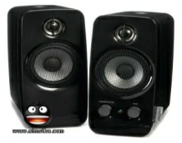

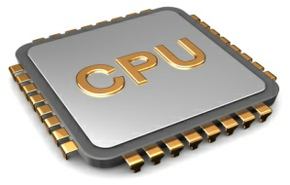
- وحدة المعالجة المركزية (CPU):

- وحدات التخزين:
الذاكرة الرئيسية الذاكرة الثانوية

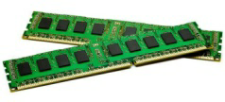
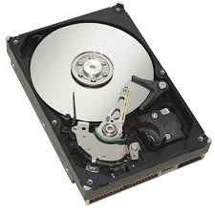
القرص الصلب
RAM
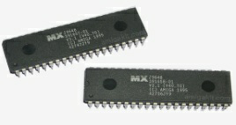
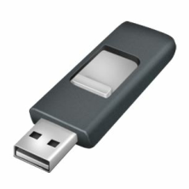
Rom
USB
الفلاشة
ROM

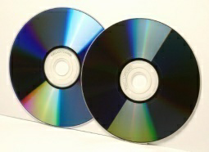
/DVD CD

انا صديقتكم ذاكرة الحاسوب ،أقوم بتخزين البيانات والمعلومات في جهاز الحاسوب ولي العديد من الأخوة والأخوات ،وكل له دورة الخاص في الحاسوب ويقوم بمهام مختلفة هيا نتعرف عليهم أحبتي ..........
 | لمادة الحاسوب | الصف: الثاني
ورقة عمل مساندة للصف الثاني
هيا يا صغري الذكي املأ الفراغ في الشكل التالي:

مكونات الحاسوب

البرمجيات
(SOFTWARE)

المكونات المادية
(HARDWARE )
وحدات الإخــراج
وحدة التخزين الثانوي
وحدة المعالجة المركزية (CPU)
وحدات الإدخــال

Intel Core i7
مثال

مثال
مثال

